[广东药科大学的文章被质疑，两篇文章间检测到1对图片重复](https://mp.weixin.qq.com/s?__biz=MzIwNzc3MzU3NQ==&mid=2247484327&idx=1&sn=2782b71ab797db301a2bd1e3bd431b14&chksm=96cb22de702754311de9dab5ef060e040a4dc2c9f8deebb3233201db8da1771e57568bb4bb41&scene=126&sessionid=1742834664)

[诚信探索](javascript:void(0);)2025-03-24 11:23:00上海

iFigures通过系统筛库，发现广东药科大学的研究团队于2015 年 9 月 4 日在***Oncotarget***发表的题为**“B5, a thioredoxin reductase inhibitor, induces apoptosis in human cervical cancer cells by suppressing the thioredoxin system, disrupting mitochondrion-dependent pathways and triggering autophagy”** 文章，与文章[1]涉嫌文章间的图片重复使用。

[1]暨南大学的研究团队于2016 年 1 月 7 日在***Oncotarget***发表的题为**“EM23, a natural sesquiterpene lactone, targets thioredoxin reductase to activate JNK and cell death pathways in human cervical cancer cells”** 文章，研究结果表明**SL 化合物 EM23 诱导凋亡的潜在分子机制，并强调了其在人类宫颈癌治疗中的潜在作用。**

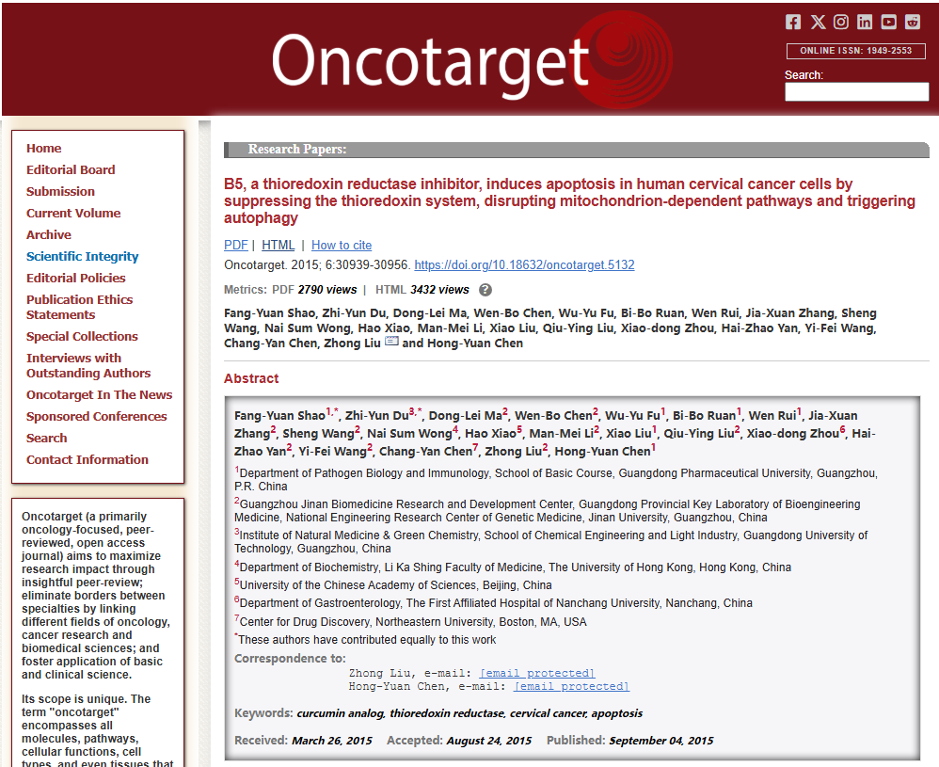

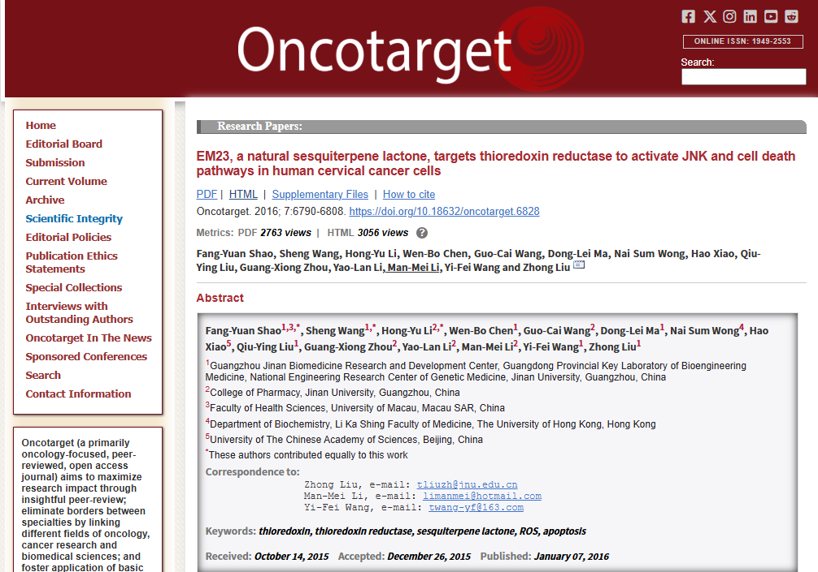

首先获取2篇文章的所有图片（共计118张图）：

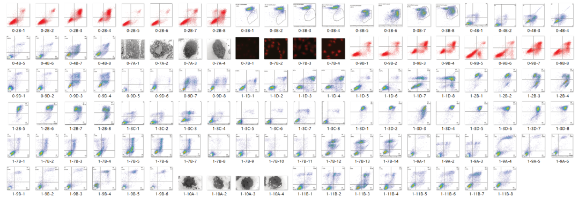

最后，对所有图片进行检测，iFigures发现有 **1**对图片涉嫌重复使用：

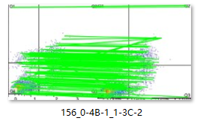

iFigures编辑部建议作者单位检测原始数据，进一步与杂志社联系，及时更正重复的图片或者是直接撤回文章。